التوجيه الفني العام للاجتماعيات العام الدراسي 2009/20010م

أسئلة تطبيقية لمقرر بلادي الكويت
للصف الخامس الابتدائي للفترة الدراسية الرابعة

أولاً: الأسئلة الموضوعية:
1- لاحظ الخريطة التي أمامك جيدًا ثم أجب عن الأسئلة التالية :
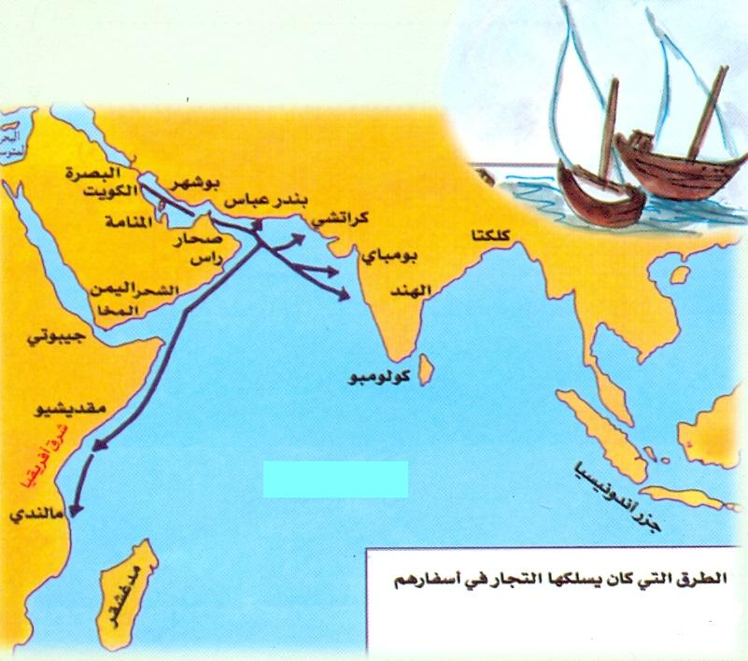
أ- أكمل المخطط السهمي التالي :

الطرق التجارية التي سلكها التجار تتجه إلى

................................ .................................

ب- المحيط الذي أبحرت فيه سفن التجار يسمى :
( الأطلسي - الهندي - الهادي - المتجمد الشمالي )

ج- رتب الموانئ التالية التي سلكها التجار في أسفارهم
بدايةً من دولة الكويت ( في الشمال ) إلى الهند ( في الجنوب الشرقي):
( بندر عباس – بومباي – بوشهر – كراتشي )
( ..................... -................. - ................ - ...............)

د- رتب المسطحات المائية التي سلكها التجار في أسفارهم من الأكبر إلى الأصغر :
( بحر العرب - المحيط الهندي - الخليج العربي )
( ................................ -......................... - .......................)

هـ- صنف كل مما يلي في الجدول الذي أمامك :
( جيبوتي - بومباي - مالندي - بوشهر - مقديشو - كراتشي )

قارة آسيا | قارة أفريقيا

و- صنف كل مما يلي في الجدول الذي أمامك :
( سيب ـ قرقور ـ شعري ـ نهام ـ حضرة ـ شعم )
أسماك | سفينة الغوص | طرق صيد الأسماك

2- أختر الإجابة الصحيحة من بين البدائل التي تلي كل عبارة وضع خطاً تحتها :

أ- نسبة احتياطي دولة الكويت من النفط بالنسبة للدول العربية يمثلها الجزء المظلل من الدائرة البيانية
التي تحمل الرقم:

4
3
1
2

ب- الجزء المظلل في الدائرة البيانية التي أمامك
يمثل نسبة الصادرات الكويتية من قطاع يسمى:

1
2
3
4
- الزراعة - التجارة - النفط - الصناعة

ج- الشعار الذي أمامك يمثل شركة من الشركات التابعة لمؤسسة البترول الكويتية تسمى:
1

- الشركة الكويتية لنفط الخليج .
2
- شركة التنمية النفطية .
3
- شركة خدمات القطاع النفطي .
4
- الشركة الكويتية للاستكشافات البترولية .

د- الشعار الذي يمثل شركة ناقلات النفط الكويتية يحمل الرقم:





3
1
2
4

3- ظلل المربع الصحيح أمام كل من العبارات التالية :
أكبر
أقل
أ- مجموع قيمة الصادرات النفطية الكويتية بالنسبة للقطاعات
الأخرى (الزراعة و الصناعة والتجارة والثروة السمكية )
أحدث
أقدم
ب- منطقة الوفرة الزراعية بالنسبة لمنطقة الفنطاس الزراعية :
أصغر
أكبر
ج- جزيرة بوبيان بالنسبة لجزيرة فيلكا :

د- نسبة احتياطي النفط لدولة الكويت بالنسبة للدول العربية
خطأ
صح
يمثل 15 % :

4- لاحظ الجدول الذي أمامك جيدا ثم أجب عما يليه من أسئلة :

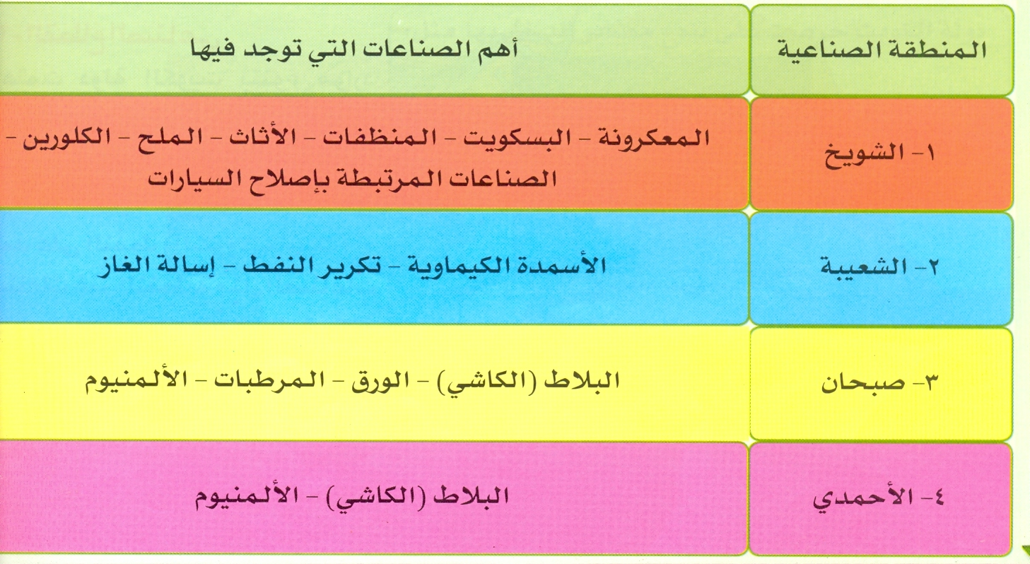
أ- المنطقة الصناعية الوحيدة المنتجة
للصناعات الغذائية أسمها :

( الشويخ/ الشعيبة/ صبحان/الأحمدي)

ب- المنطقة الصناعية التي تشترك مع
منطقة صبحان في إنتاج الألمنيوم
أسمها ...................................

ج- منطقة الشعيبة الصناعية هي المنطقة
الوحيدة التي تتميز بمنتجاتها النفطية :

صح
خطأ

د- صنف ما يحتويه الجدول من الصناعات حسب الجدول التالي :

صناعات استهلاكية | صناعات غذائية | صناعات نفطية | صناعات إنشائية

5- لاحظ الخريطة التي أمامك جيدا ثم أجب عما يليها من أسئلة :
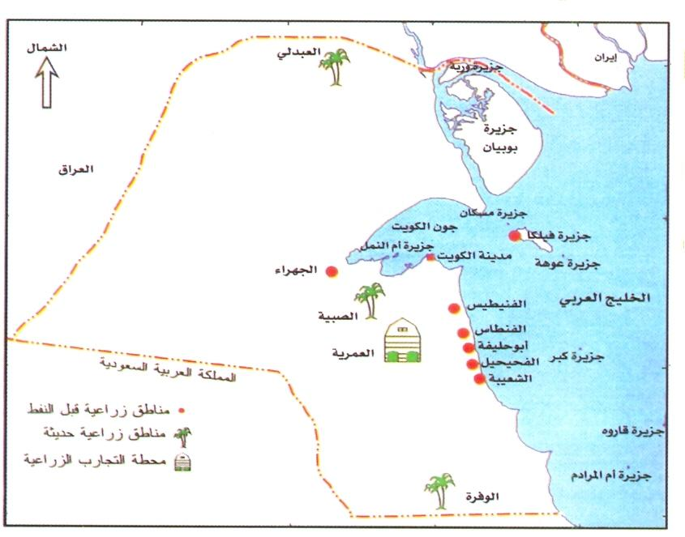

أ- صنف المناطق الزراعية حسب ما هو
مطلوب منك في الجدول التالي :

مناطق زراعية قديمة  ( قبل النفط ) | مناطق زراعية حديثة

ب- منطقة التجارب الزراعية الوحيدة أسمها
الوفرة :
صح
خطأ

ج- منطقة الوفرة الزراعية توجد بالنسبة لدولة الكويت في جهة :
الشمال
الجنوب

د- المناطق الزراعية في دولة الكويت قبل ظهور النفط كثيرة ليس من بينها :
( الفنيطيس / الجهراء / العبدلي / أبو حليفة )

هـ- من المناطق الزراعية قبل ظهور النفط جزيرة أسمها .......................................

و- رتب المناطق الزراعية التالية من الشمال إلى الجنوب :

( أبو حليفة ـ الشعيبة ـ الفحيحيل ـ الفنطاس ـ الجهراء )

( ........................... ـ ........................... ـ........................... ـ........................... ـ ...........................)

6- أختر من القائمة ( أ ) ما يناسب القائمة ( ب ) بوضع الرقم المناسب في مكانه الصحيح :

م | القائمة ( أ )  الشركات التابعة لمؤسسة البترول الكويتية | الرقم | القائمة ( ب )  الشـــعـــار
1 | شركة نفط الكويت . | ........ | 
2 | شركة صناعة الكيماويات البترولية. | ........ | 
3 | شركة البترول العالمية . | ........ | 
4 | شركة البترول الوطنية الكويتية . | ........ | 
 |  | ........ | 

7- فيما يلي مجموعة من الأهداف أقرأها جيداً ثم :

ـ ظلل خانة الحرف ( ص ) إذا كان الهدف من اختصاص الهيئة العامة للصناعة .
ـ ظلل خانة الحرف ( ش ) إذا كان الهدف من اختصاص الهيئة العامة للشباب والرياضة .
ـ ظلل خانة الحرف ( ب ) إذا كان الهدف من اختصاص الهيئة العامة للبيئة .

أهم الأهداف | ص | ش | ب
ـ تنويع الصناعات المحلية .

ـ تنظيم المهرجانات والمسابقات .

ـ بناء الشباب الكويتي روحاً وجسداً .

ـ حمايتها من التلوث .

ـ إعداد الشباب وتدريبهم للإسهام في مختلف الخدمات العامة .

ـ المحافظة على البيئة الطبيعية .

ـ تطوير الصناعة المحلية .

ـ تشجيع العمالة الوطنية .

8- صنف كلاً مما يلي حسب الجدول التالي :

( الشويخ ـ صبحان ـ الأحمدي ـ الشعيبة )

منطقة صناعية | ميناء نفطي و منطقة صناعية | ميناء تجاري و منطقة صناعية

9- لاحظ الخريطة التي أمامك ثم أجب عما يليها من أسئلة :

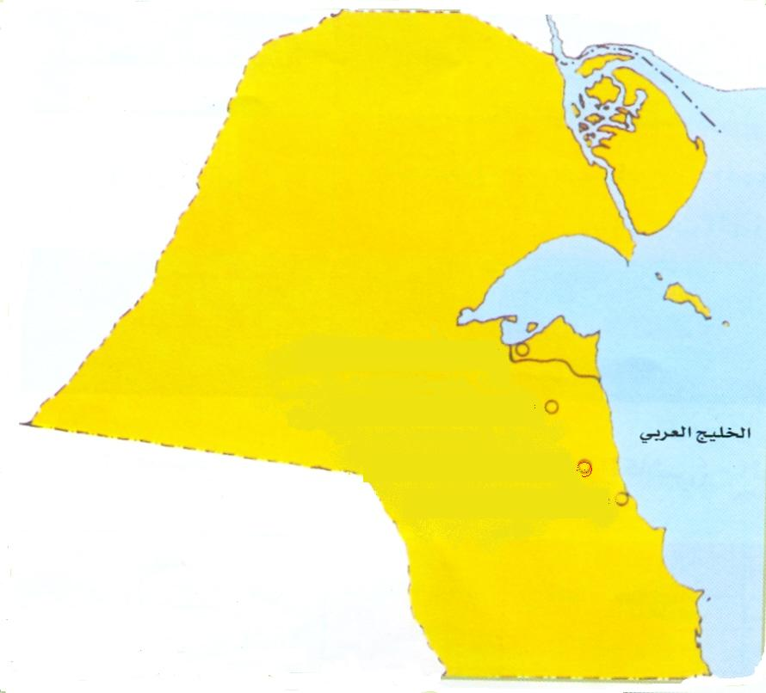
- رتب المناطق الصناعية التالية من جنوب
دولة الكويت إلى شمالها بكتابة الرقم أمام
المنطقة الصناعية :

1
المنطقة الصناعية | الرقم
صبحان
الأحمدي
الشويخ
الشعيبة

2

3

منطقة صناعية
4

ثانياً: الأسئلة المقالية:

1- بم تفسر:

أ ـ تركز المناطق الزراعية قبل ظهور النفط بالقرب من الساحل والمناطق الزراعية الحديثة
بعيدة عن الساحل .
*................................................................................................................... .

*................................................................................................................... .

ب ـ رغم كبر مساحة جزيرة بوبيان إلا أنها لم تستغل في الإنتاج الزراعي .
*................................................................................................................... .

*................................................................................................................... .

ج ـ عدم مساهمة المناطق الزراعية قبل النفط في الإنتاج الزراعي حالياً .
*................................................................................................................... .

*................................................................................................................... .

2- فرق بين كل من :

الزراعة المحمية | الزراعة بدون تربة
........................................................................  ....................................................................... | ........................................................................  ........................................................................

3- أقرأ الفقرة التالية جيداً ثم أجب عما يليها من أسئلة :
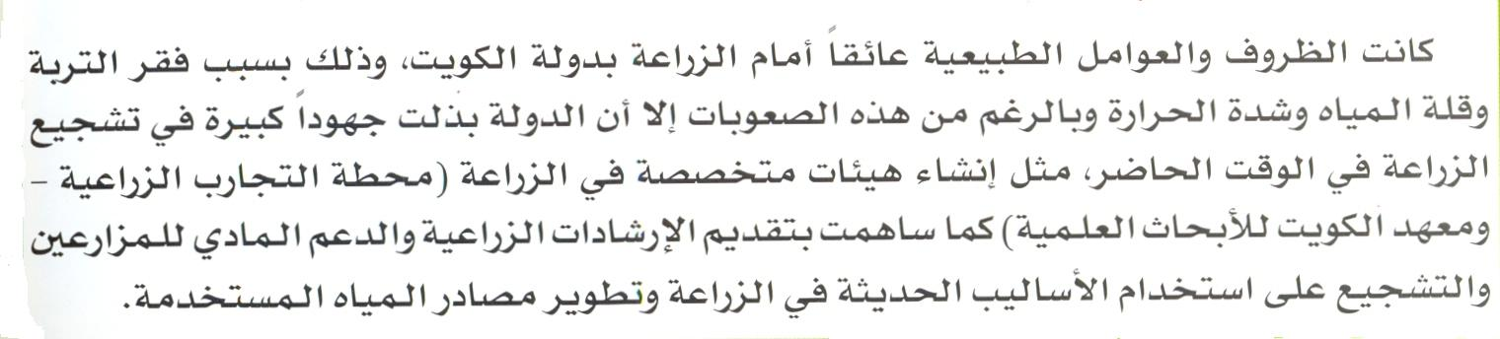

- ضع عنواناً مناسباً للفقرة ؟
( ............................................................................ ).

ب- علل : قلة الإنتاج الزراعي في دولة الكويت ؟
1- ................................................................................................................................. .

2- ................................................................................................................................. .

3- ................................................................................................................................. .

ج- دلل : على صحة العبارة التي تحتها خط :

1- ................................................................................................................................. .

2- ................................................................................................................................. .

3- ................................................................................................................................. .

